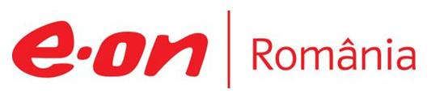

3-4 noiembrie 2018

RAPORT de WEEKEND

În scopul unei mai bune colaborări, vă rugăm să ne semnalaţi eventualele neplăceri şi să ne oferiţi sugestii pe care le consideraţi necesare creşterii calităţii serviciului de monitorizare.

1.Ştiri şi emisiuni din domeniul gazelor

Calificativ:  NEUTRU | România scapă gaz | Antena 3 – 19:00
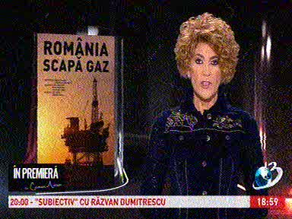 | În cadrul emisiunii de tip documentar „România scapă gaz” de pe postul Antena 3, având-o ca moderator pe Carmen Avram, s-au discutat următoarele subiecte:  - Se vorbeşte despre Legea off-shore, recent votată în Parlament, care reprezintă o miză uriaşă pentru ţară; cantităţile imense de gaz din Marea Neagră, care de acum vor fi exploatate şi exportate de mari companii străine.  - Într-un interviu al preşedintelui Comisiei de Industrii din Camera Deputaţilor, Iulian Iancu declară că rezervele din mare sunt de circa 4 miliarde de metri cubi.  - În mass-media se vehicula ideea că investitorii vor pleca după această lege off-shore dacă nu va fi votată; în replică Iulian Iancu spune că nu există această posibilitate atâta timp cât zăcământul din ţară este confirmat, când rapoartele şi datele sunt înregistrate la ANRM.  - În urmă cu 45 de ani, Nicolae Ceauşescu a fost invitat într-o vizită de stat din SUA, unde ii s-a adus la cunoştinţă rezervele uriaşe de lihnit, petrol, gaze naturale şi titan.  - Aceste zăcăminte au fost grupate de geologii români în 8 perimetre, botezate Pelican, Istria, Luceafărul, Neptun, Muridava, Cobâlcescu, Rapsodia şi Trident.  - Pentru exploatarea lor era nevoie de întreprinderi de prelucrare, aşa au luat naştere primele rafinării de la Midia sau Petromar, dar şi o bază pentru elicopterele care asigurau transportul muncitorilor pe platforme şi centru de scafandrii de mare adâncime.  - Nu mai puţin de 16 companii străine au dat atunci târcoale încercând să facă bani pe teritoriul României prin extrageri submarine.  - Statul a fost destul de aspru cu acestea şi a impus ca 55% din producţia fizică să revină statului român plus toate activele.  - Un perimetru din cele 8 au fost exploatate până în 1989, însă după ţară noastră a ajuns să proceseze 34 de milioane de petrol pe an.  - Scurt-circuitul s-a produs după 1990, când politicienii de pe vremea aceea au mers pe ideea de a reduce cât mai mult ponderea industriei în ansamblul economiei româneşti şi de a desfinţa întreprinderi, mărturiseşte dr. Petrişor Gabriel Peiu, Fundaţia Universitară a Mării Negre.  - Pentru a intra cât mai repede în UE, preşedintele Ion Iliescu a semnat o lege prin care ţara se angaja că dacă vor veni investitorii străini, aceştia vor fi scutiţi de impozite.  - Rând pe rând, mai multe companii petroliere precum Rompetrol şi Petrom au fost privatizate.  - În 2004, Parlamentul a adoptat o lege prin care se renunţa şi la cota de producţie a statului de 45%, statul rămânând practic cu o redevenţă pe resursă.  - Astăzi toate cele 8 perimetre sunt exploatate în principal de mari companii străine, Black Sea Oil and Gas, Exxon Mobile, OMV Petrom, Lukoil&Romgaz sau Petromar Resources.  - În 24 octombrie, Parlamentul a părut să voteze o variantă mult îmbunătăţită a legii off-shore; în fapt, după ce legea a fost publicată pe internet, prin tertipul PNL-ALDE, din articolul 18, s-ar fi revenit la acea variantă iniţială prin care ţara pierde.  - Singurele câştiguri par să fie acum faptul că vom putea tranzacţiona la bursa din Bucureşti 50% din gazul extras, ca să avem un preţ mai mic pe factură; de asemenea că preţul obţinut pe redevenţe va fi folosit la finanţarea unor proiecte mari şi importante pentru ţară.  - Guvernul Tudose a parafat în 2017, contractul investiţiei numite Brua; respectiv construcţia unei conducte cu o lungime de 1300 km, care va pleca din Giurgiu şi se va împărţi în două, o parte va trece prin Bulgaria, iar cealaltă va traversa 10 judeţe româneşti şi toată Ungaria şi va ajunge în Austria.  - Tronsonul de 478 km care va tranzita ţara noastră va costa 479 miliarde de euro.  - În continuare ţara va pierde miliarde de lei prin exploatări care avantajează companiile străine mai degrabă decât cele româneşti.

Nu au fost ştiri de interes pe canalele radio.

2.Ştiri şi emisiuni din domeniul energiei

Nu au fost ştiri de interes pe canalele TV şi radio.

